О получении субсидий на возмещение части затрат крестьянских (фермерских) и личных подсобных хозяйств на приобретение сельскохозяйственных животных, альтернативных свиноводству

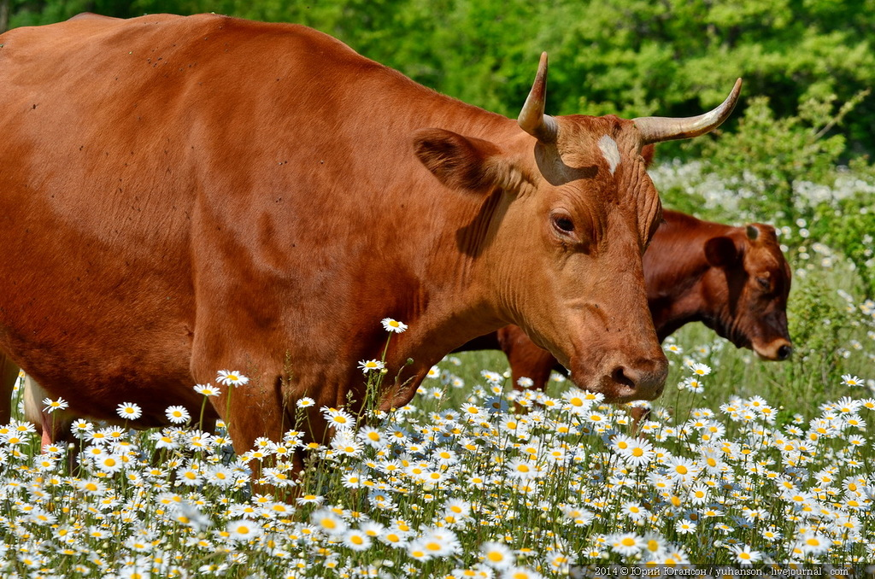

Комитет сельского хозяйства Волгоградской области (далее – комитет) ежегодно осуществляет прием документов для получения субсидий на возмещение части затрат крестьянских (фермерских) и личных подсобных хозяйств на приобретение сельскохозяйственных животных, альтернативных свиноводству (со сроком приема документов с 20 по 30 июня 2020 года и с 20 по 30 сентября 2020 года) в соответствии в постановлением Администрации Волгоградской области от 07 июня 2017 г. № 286-п "Об утверждении Порядка предоставления субсидий на возмещение части затрат крестьянских (фермерских) и личных подсобных хозяйств на приобретение сельскохозяйственных животных, альтернативных свиноводству" далее – Порядок № 286-п.
Субсидии предоставляются крестьянским (фермерским) хозяйствам, гражданам, ведущим личное подсобное хозяйство (далее именуются - сельскохозяйственные товаропроизводители), в целях возмещения части затрат (без учета налога на добавленную стоимость), произведенных в отчетном или текущем году:
- на приобретение одной головы нетели крупного рогатого скота молочного направления продуктивности;
- на приобретение не более двух голов нетелей крупного рогатого скота молочного направления продуктивности (для сельскохозяйственных товаропроизводителей, являющихся членами сельскохозяйственных потребительских кооперативов).
Субсидии предоставляются на возмещение части затрат в размере 50000 рублей на приобретение одной нетели молочных пород крупного рогатого скота но не более фактических затрат.
Условиями предоставления субсидий является:
- отказ от разведения свиней на срок не менее трех лет;
- сохранность поголовья нетелей крупного рогатого скота молочного направления продуктивности не менее трех лет;
- отсутствие у крестьянских (фермерских) хозяйств неисполненной обязанности по уплате налогов, сборов, страховых взносов, пеней, штрафов, процентов, подлежащих уплате в соответствии с законодательством Российской Федерации о налогах и сборах (далее именуется - налоговая задолженность).
В настоящее время Администрацией Волгоградской области подготовлен проект постановления о внесении изменений в постановление Администрации Волгоградской области от 07 июня 2017 г. № 286-п "Об утверждении Порядка предоставления субсидий на возмещение части затрат крестьянских (фермерских) и личных подсобных хозяйств на приобретение сельскохозяйственных животных, альтернативных свиноводству".
Формы документов и формы соглашений (договоров) о предоставлении из областного бюджета субсидии будут размещены в информационно-телекоммуникационной сети Интернет после внесения изменений в постановление № 286-п.

